**PENERAPAN ILMU FISIKA DALAM BIDANG TEKNOLOGI TEKNIK KOMPUTER**

Dosen Pengampu:

Adi Hermansyah, M.T.



**DISUSUN OLEH:**

**RETNO INDAH LARASATI**

**PROGRAM STUDI TEKNIK KOMPUTER**

**FAKULTAS ILMU KOMPUTER**

**UNIVERSITAS SRIWIJAYA**

**2024**

# KATA PENGANTAR

Puji serta syukur saya panjatkan kepada Tuhan Yang Maha Esa, karena atas limpahan rahmatnya saya dapat menyelesaikan tugas makalah dengan tema “Penerapan ilmu fisika pada bidang Teknik Komputer” ini secara tepat waktu.

Ucapan terima kasih saya sampaikan kepada bapak Adi Hermansyah, M.T. sebagai dosen pengampu mata kuliah Fisika yang telah membantu memberikan arahan dan pemahaman dalam penyusunan makalah ini.

Saya menyadari bahwa dalam penyusunan makalah ini masih banyak kekurangan karena keterbatasa. Maka dari itu saya sangat mengharapkan kritik dan saran untuk menyempurnakan makalah ini. Semoga apa yang ditulis dapat bermanfaat bagi semua pihak yang membutuhkan.

Palembang, 16 Agustus 2024

Retno Indah Larasati

**DAFTAR ISI**

KATA PENGANTAR 2

BAB I PENDAHULUAN 4

1.1 Latar Belakang 4

1.2 Rumusan Masalah 4

1.3 Tujuan Penulisan 4

BAB II PEMBAHASAN 5

2.1 Konsep Ilmu dasar fisika 5

2.2 Keterkaitan Ilmu Fisika dengan Komputer 6

2.3 Hasil penerapan Ilmu Fisika pada Teknologi Komputer 6

BAB III KESIMPULAN 8

DAFTAR PUSTAKA 9

# BAB I PENDAHULUAN

## Latar Belakang

Fisika atau ilmu tabii adalah sains atau ilmu alam yang mempelajari materi beserta gerak dan perilakunya dalam lingkup ruang dan waktu, bersamaan dengan konsep yang berkaitan seperti energi dan gaya. Sebagai salah satu ilmu sains paling dasar, tujuan utama fisika adalah memahami bagaimana alam semesta bekerja. Sistem pada komputer memegang peran penting dalam teknologi dan proses pembelajaran ilmu fisika. Terlebih lagi untuk mencapai pemahaman dan beberapa bahasan yang maksimal haruslah melakukan pencarian lebih dalam dengan menggunakan komputer.

Banyak konsep dalam ilmu komputer didasarkan pada prinsip-prinsip fisika, seperti hukum termodinamika, elektromagnetisme, dan mekanika kuantum. Tanpa pemahaman dasar tentang fisika, akan sangat sulit untuk memahami dan menerapkan konsep-konsep ini. Selain itu, banyak aplikasi ilmu komputer, seperti kriptografi dan penyimpanan data, bergantung pada prinsip-prinsip fisika. Secara umum, dalam ilmu komputer, fisika adalah studi tentang perilaku materi dan energi di bawah pengaruh gaya. Fisika dalam ilmu komputer berkaitan dengan penerapan fisika untuk pengembangan sistem komputer dan simulasi fenomena fisik.

Teknologi baru yang tercipta telah banyak memfasilitasi penelitian-penelitian di bidang sains sehingga perkembangannya berlangsung secara cepat. Sains dan Teknologi saling erat berhubungan satu sama lain. Kerja sama yang kuat antara riset data dan industri telah lama terjalin yang menghasilkan barang serta teknologi yang mempunyai banyak manfaat serta keunggulan untuk memudahkan praktik.

## Rumusan Masalah

1. Bagaimana fisika diterapkan dalam Teknologi Komputer?
2. Apakah hubungan antara ilmu fisika dengan komputer?
3. Bagaimana hasil dari penerapan ilmu fisika dalam bidang komputer?

## Tujuan Penulisan

1. Untuk mengetahui cara ilmu tersebut dikelola menjadi teknologi di bidang komputer
2. Untuk mengetahui konsep ilmu fisika yang bisa menjadi dasar untuk pembuatan suatu teknologi sistem komputer
3. Untuk mengetahui tentang barang-baang ataupun teknologi yang telah tercipta dari penerapan ilmu fisika untuk bidang komputer

# BAB II PEMBAHASAN

## 2.1 Konsep Ilmu dasar fisika

Fisika dan ilmu komputer adalah dua bidang yang berbeda, tetapi keduanya memiliki hubungan yang dalam dan rumit, terutama dalam ranah ilmu teoritis dan terapan. Konsep-konsep seperti mekanika klasik, elektromagnetisme, dan mekanika kuantum membentuk dasar untuk memahami dinamika sistem fisik, yang pada gilirannya menginspirasi pengembangan simulasi dan algoritma komputasional. Dalam komputasi kuantum, misalnya, prinsip-prinsip mekanika kuantum dimanfaatkan untuk melakukan perhitungan yang tidak mungkin dilakukan oleh komputer klasik. Fisika dan ilmu komputer memiliki persyaratan matematika yang sama, dan kedua program tersebut saling tumpang tindih. Pendekatan analitis fisika terhadap pemecahan masalah dan pemahaman alamiah merupakan hal mendasar bagi penerapannya.

Dengan menggabungkan ilmu komputer dengan bisnis, seseorang dapat menciptakan solusi yang praktis dan dapat dipasarkan. Beberapa universitas mensyaratkan GCSE dalam matematika untuk mengejar gelar ilmu komputer. Ilmu komputer adalah studi tentang pemrograman, struktur data, algoritma, dan komponen komputer lainnya. Fisika komputasional, yang merupakan bidang fisika yang sedang berkembang, menggunakan komputer untuk melakukan eksperimen. Fisikawan menggunakan komputer untuk mengumpulkan dan memanipulasi data. Studi tentang analisis numerik adalah cabang fisika yang berhubungan dengan pemecahan masalah. Fisika digital adalah teori yang membandingkan alam semesta dengan komputer. Berikut ini beberapa cara fisika dan ilmu komputer saling bersinggungan:

1. **Fisika Komputasional:**Fisika sering kali melibatkan persamaan dan simulasi matematika yang rumit. Komputer memainkan peran penting dalam memecahkan persamaan ini secara numerik, terutama ketika solusi analitis sulit atau tidak mungkin diperoleh. Komputasi berkinerja tinggi digunakan dalam bidang seperti astrofisika, mekanika kuantum, dinamika fluida, dan lainnya untuk mensimulasikan dan memodelkan fenomena fisik.
2. **Komputasi Kuantum:**Komputasi kuantum adalah bidang baru yang banyak mengambil inspirasi dari mekanika kuantum, salah satu cabang fisika. Komputer kuantum memanfaatkan prinsip superposisi dan keterikatan untuk melakukan komputasi yang berbeda dari komputer klasik. Algoritme kuantum dirancang untuk memecahkan masalah tertentu jauh lebih cepat daripada algoritme klasik. Seiring dengan semakin matangnya komputasi kuantum, komputasi kuantum berpotensi merevolusi berbagai tugas komputasi, termasuk kriptografi dan masalah pengoptimalan.

## 2.2 Keterkaitan Ilmu Fisika dengan Komputer

* **Penerapan Hukum Kirchoff**

Hukum Kirchoff merupakan hukum dalam ilmu fisika. Hukum Kirchoff ini yang mendasari berbagai prinsip mengenai kelistrikan. Seperti yang seharusnya kita ketahui Komputer tidak akan lepas hubungannya dengan masalah aliran listrik karena tanpa adanya arus listrik komputer tidak akan bisa hidup dan di operasikan, dan di dunia modern saat ini banyak sekali alat-alat interface system itu pun berkaitan dengan penarapan hukum kirchoff ini . Contoh Sepeti yang ada pada saat ini sistem pada mobil yang mampu berjalan sendiri secara otomatis atau gate pintu tol dan lain sebagainya. Itu semua membutuhkan kelistrikan sesuai dengan apa yang ada pada konsep hukum Kirchoff.

* **Terciptanya Software Komputerisasi Fisika**

Akibat adanya ilmu fisika dan banyaknya perhitungan fisika akhirnya banyak tercipta sebuah perangkat lunak yang digunakan untuk melakukan komputerisasi fisika hingga menjadi beberapa *project* baik *open source* maupun berbayar. Untuk membuat sebuah *software* komputerisasi fisika tentunya programmer harus memahami terlebih dahulu berbagai rumus fisika yang akan dimasukkan ke dalam program yang dibuat. Perangkat lunak untuk membantu pekerjaan komputasi fisika di antaranya :

1. The Open Source Physics (OSP)

2. Matlab

3. LabVIEW

## 2.3 Hasil penerapan Ilmu Fisika pada Teknologi Komputer

Layar yang ada pada Handphone atau Laptop itu menggunakan teknologi AMOLED, OLED, LED, LCD, TN, dan lainnya. Tidak hanya layar, prosesor, RAM, ROM, sinyal internet, semuanya merupakan pemanfaatan fisika.

* **Prosesor** terdiri dari transistor, transistor bisa ada karena fisikawan bisa menemukan dan memahami elektron dan hole-nya.

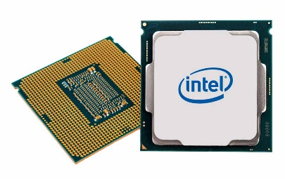

* **Sinyal internet** menggunakan teknologi yang memanfaatkan gelombang elektromagnetik pada frekuensi gelombang radio.

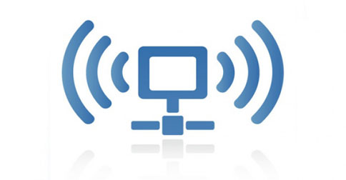

* Internet di seluruh dunia terhubung melalui kabel fiber optic, kabel ini memanfaatkan prinsip kerja *total reflection*, yang memungkinkan cahaya untuk terus berada di dalam kabel sambil membawa informasi data.

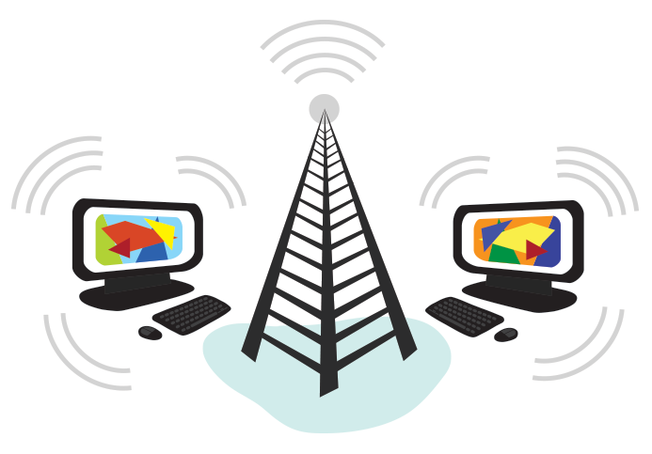

* **GPS** menggunakan teori relativitas sehingga lokasi yang dikirim maupun diterima bisa sangat presisi dan tepat.

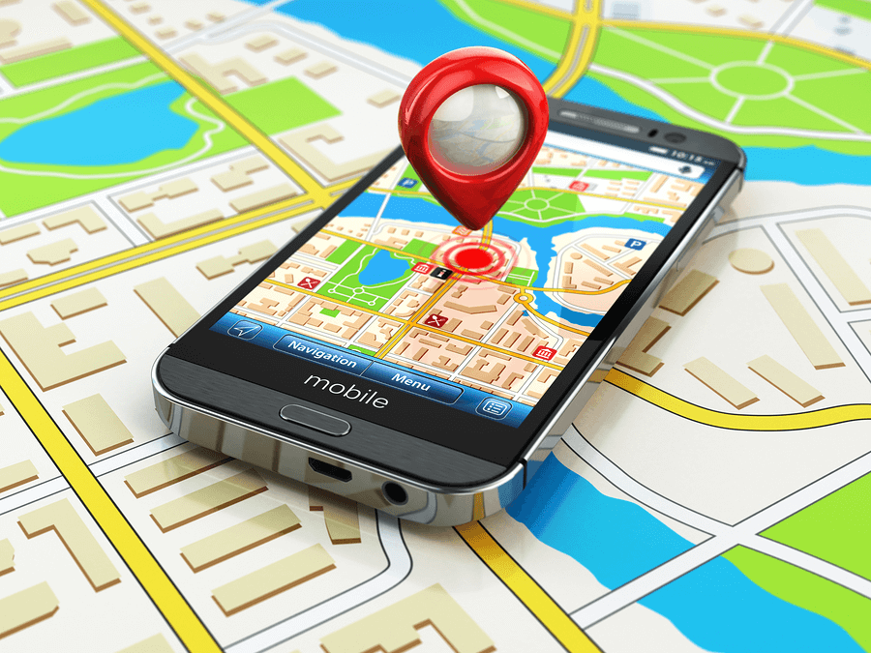

Di bidang IT untuk kesehatan ada:

* Thermo gun, termometer yang biasa kita termukan selama pandemi ini memanfaatkan gelombang inframerah yang dipancarkan oleh tubuh, kemudian di kalkulasi dengan Hukum Pergeseran Wien, sehingga diperoleh suhu target.

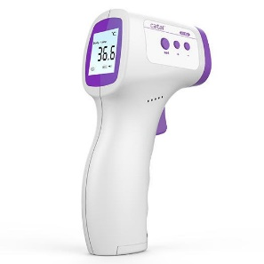

* CT Scan (Computed Tomography Scan) memanfaatkan teknologi Sinar-X yang ditemukan oleh fisikawan jerman **Wilhelm Conrad Röntgen**

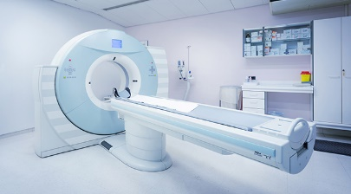

# BAB III KESIMPULAN

Ilmu fisika merupakah salah satu ilmu yang sangat erat kaitannya dengan kehidupan manusia. Ilmu fisika akan berguna bagi manusia apabila sudah diwujudkan dalam bentuk hasil teknologi. Dengan semua ilmu fisika, pekerjaan menjadi ringan karena adanya penerapan ilmu fisika yang di implikasikan dalam teknologi yang canggih. Beberapa konsep fisika dapat tergabung dalam satu bentuk peralatan sebagi hasil teknologi. Dalam arti ada peralatan yang hanya menggunakan satu konsep fisika dan ada yang lebih dari satu konsep fisika. Ilmu fisika mendasari perkembangan peralatan yang digunakan manusia. Penemuan-penemuan terbaru dalam bidang fisika akan memperbaiki teknologi.

Baik disadari maupun tidak pada hakikatnya setiap manusia membutuhkan ilmu pengetahuan dan mengikuti perkembangan teknologi agar dapat menjalani kehidupan ini secara harmonis. Di mana perkembangan teknologi itu tentu merupakan implikasi dari ilmu fisika yang telah di pelajari oleh para pakar yang ahli di bidangnya. Mempelajari fisika mempunyai banyak manfaat. Mulai awal dipelajarinya ilmu fisika, fisika telah terbukti mampu membantu memudahkan manusia dalam menjalani aktivitas kehidupan sehari-hari. Tanpa adanya ilmu fisika semua peralatan canggih yang dapat meringankan pekerjaan manusia tidak dapat terwujud. Sehingga dapat disimpulkan bahwa dengan belajar fisika berbagai manfaat yang didapatkan.

Setiap Ilmu pengetahuan yang satu dengan yang lainnya pasti akan ada hubungan dan kaitannya jika kita benar benar meneliti dan menganalisa lebih jauh. Sudah terbukti bahwa Hubungan atau kaitan dari Ilmu Fisika dalam bidang komputer terbukti ada. Karena Teknologi tidak akan lepas dari sains yang mempunyai peranan besar dalam perkembangannya. Selain itu sebelum alat-alat komputasi tercipta, Ilmu Fisika merupakan salah satu ilmu pengetahuan yang mendasari penciptaan alat-alat itu.

## DAFTAR PUSTAKA

Muhammad Ramdhan,S.Pd. (2022). Penerapan Ilmu fisika pada teknologi komputer. Diakses pada 16 Agustus 2024, dari [https://id.quora.com/Apa-saja-penerapan-fisika-dalam-bidang - IT](https://id.quora.com/Apa-saja-penerapan-fisika-dalam-bidang%20-%20IT)

Agnes Renostini Harefa (April 2019). Penerapan Ilmu Fisika dalam kehidupan sehari-hari, 7-8

Prasetyo Zuhdan K. 2013. Pembelajaran Sains Berbasis Kearifan Lokal. Prosiding Seminar Nasional Fisika dan Pendidikan Fisika. Surakarta: FKIPUNS.

Nabilah Farah Nanda (4 Januari 2024). Diakses pada 17 Agustus 2024, dari https://dte.telkomuniversity.ac.id/fisika-dalam-telekomunikasi-meniti-profesi-dengan-skill-terkini/